В Казахстанском обществе проводится политика трехъязычия, направленная на освоение казахстанцами казахского, русского и английского языков. Язык - это ключевое явление культуры, вероятно, главный механизм национального единения, инструмент возникновения и воспроизводства нации как социальной структуры и сохранения языкового многообразия в Казахстане. В рамках данной задачи предполагается, прежде всего, создание условий для обучения родному языку представителей этносов, проживающих в Казахстане.
Школьное образование имеет большую прерогативу в развитии человека, которое должно дать адекватные знания и соответствующее воспитание в процессе становления личности школьника как полноправного социального члена общества. Условия обучения на начальной ступени школы во многом определяют успешность дальнейшего образования личности.
Формирование интереса к учению – важное средство повышения качества обучения. Чтобы формировать у учащихся умения самостоятельно пополнять свои знания необходимо воспитывать у них потребность в знаниях. Элементы устного народного творчества начали использоваться в процессе обучения иностранному языку очень давно, и сейчас их использование на уроках английского языка в школе помогает учащимся овладеть не только аспектами языка, а именно, произношением, грамматикой, лексикой, но и важнейшим видом речевой деятельности, говорением.
За последние годы накоплен большой экспериментальный и теоретический материал, где ведущее место отводиться использованию элементов устного народного творчества на уроках английского языка в начальной школе.
Теоретические основы исследования проблемы использования элементов устного народного творчества в учебно-воспитательном процессе и определение оптимальных способов включения устного народного творчества в методику обучения английскому языку предполагает поиск инновационных подходов, применимых к современному образовательному процессу начальной школы.
Воспитательный процесс как в начальной, так и в основной школе, является частью целостного педагогического – учебно - воспитательного процесса, который в свою очередь объединяет «Обучение и воспитание».
Процесс воспитания - сознательно организуемое взаимодействие педагогов, учителей и воспитанников, организация и стимулирование активной деятельности воспитуемых по овладению ими социальным и духовным опытом, ценностями, отношениями.
Главной целью учебно-воспитательного процесса на основе использования элементов устного народного творчества является нравственное воспитание школьников, сопутствующее приобретению молодым поколением нравственного опыта, наследование духовного достояния любого народа, достижение культуры межличностных и межнациональных отношений.
Устное народное творчество обладает удивительной способностью пробуждать в людях доброе начало, поэтому основными задачами нравственного воспитания школьников в процессе ознакомления с народным творчеством – является приобретение знаний о нравственных принципах, нормах и правилах общественного поведения; воспитание нравственных чувств, потребностей и отношений; формирование нравственных идеалов, убеждений, стойких навыков и привычек нравственного поведения.
В свою очередь, устное народное творчество, как источник дидактического материала обладает важным для обучения достоинством в сфере формирования механизмов речевой деятельности по ее основным принципам помогающих в достижении первостепенных основных задач учебно – воспитательного процесса, охватывающих не только формирование языковой «оболочки» мысли, но и формирование самой мысли в процессе порождения текста и в процессе получения (или восприятия) текста.
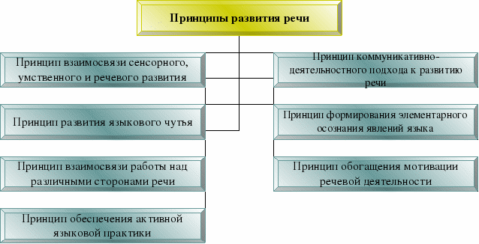

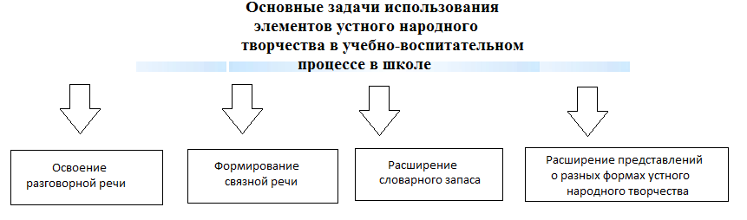
Проблема интереса, увлеченности - одна из главных проблем всей педагогики и очень важна для успешного ведения занятий по любому школьному предмету включая изучение английского языка. Дети приобщаются к устному народному творчеству в процессе различных видов деятельности таких как: восприятия и исполнительства, игровой, музыкально-образовательной деятельности, созидательной и др.
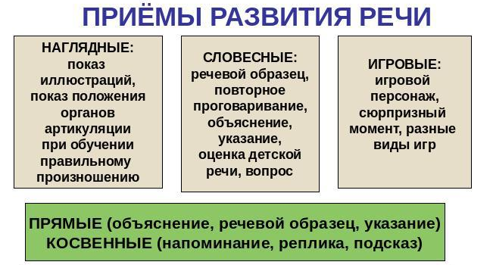

Глушинский И.П. утверждал, что все формы занятий и основные методы по изучению устного народного творчества в начальной школе должны способствовать творческому развитию младших школьников, вырабатывать в них стремление к самостоятельному мышлению, к проявлению собственной инициативы, стремление сделать что-то новое, свое, лучшее.

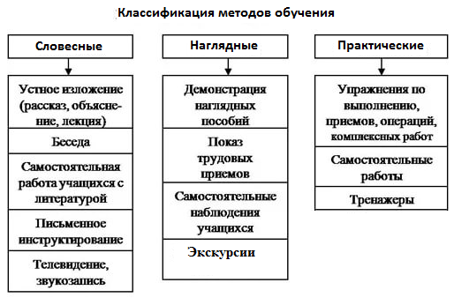
По мнению Аксенова М.В., младший школьный возраст обладает особой благодатной восприимчивостью. У ребенка интенсивно формируется наглядно-образное мышление и воображение, развивается речь, психическая жизнь обогащается опытом, возникает способность воспринимать мир и действовать по представлению. Появление обобщенных знаний о предметах и явлениях является важным этапом в ознакомлении с окружающим миром через различные народные произведения.
Дроздова А.Н. в своих трудах писала, что наряду с поиском современных моделей воспитания, возрастает интерес к фольклористике, возрождаются лучшие образцы народной педагогики. Фольклор - одно из действенных и ярких средств ее, таящий огромные дидактические возможности (в соответствии с рисунком 5). Знакомство с народными произведениями обогащает чувства и речь детей, формирует отношение к окружающему миру, играет неоценимую роль во всестороннем развитии.
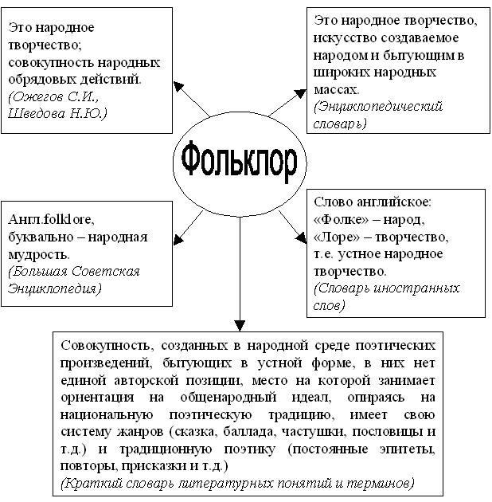
На основе исследования Л.Н. Павловой, в котором, в частности, показаны роль и место фольклора в современной педагогике младших школьников, можно отметить, что фольклор - действенный метод гуманизации воспитания с первых лет жизни ребенка, так как содержит множество ступеней педагогического воздействия на детей с учетом их возрастных возможностей.
Логинова Н.А. утверждала, что использование на том или ином этапе урока английского языка примеров из исторических песен или легенд, сказок, пословиц и загадок расширяет кругозор младших школьников, воспитывает их патриотические чувства, пробуждает интерес не только к другим предметам, таким как история, литература и т.д., но и развивает речь, делая ее меткой, богатой и выразительной.
Фольклор является незаменимым элементом учебной деятельности не только на уроках английского языка - помогает маленьким школьникам лучше усвоить новый материал, закрепить его, выработать умения и навыки; фольклор развивает их инициативу, активизирует познавательную деятельность и тем самым, развивает мышление.
Существует особый вид устного народного творчества – это детский фольклор.
Все произведения данного фольклора по их функциональной роли можно разделить на две группы:
- произведения, связанные с игровыми действиями (пестушки и потешки, жеребьевки, считалки, игровые приговорки и припевки);
- произведения, которые занимают детей своим словесным содержанием и исполняются независимо от игровых действий (колыбельные песни, заклички, молчанки, прибаутки, небылицы, скороговорки).
В современной начальной школе перед учителем английского языка, наряду с задачей полноценного владения основными педагогическими знаниями, умениями и навыками стоят задачи нравственного воспитания и развития школьников. Проблему эту можно и нужно решать на любом материале содержащем элементы устного народного творчества. Например, пословицы и поговорки представляют величайшую ценность для словарного запаса и литературной направленности языка, для придания ему выразительности, точности.
Содержание многих пословиц служит материалом не только для изучения грамматических правил, но также является источником воспитания нравственных качеств: любви к природе, Родине, труде, учат быть добрыми и отзывчивыми.
Работа над пословицами и поговорками на уроках английского языка у младших школьников, занимает важное место в обучении грамоте, и является прекрасным источником для развития мышления и речи учащихся.
Загадки и сказки развивают у ребенка наблюдательность, учат сопоставлять явления, делать выводы, помогают увидеть мир по-новому. Их можно применяются на уроках при изучении правил правописания, на занятиях по выработке грамотного письма, при работе со словарными словами. Они также стимулирует умственную деятельность ребенка, прививает вкус к умственной работе, способствует не только совершенствованию сообразительности, но и существенно расширяет представление о мире вообще. Являясь произведением словесного искусства, загадка одновременно с расширением кругозора детей воспитывает художественное восприятие окружающего и раскрывает метафорические богатства изучаемого языка.
Скороговорки, чистоговорки и частоговорки способствуют формированию и развитию правильной чистой речи учащихся, помогают совершенствовать такие качества чтения, как правильность и беглость. Работа со скороговорками, чистоговорками и частоговорками носит характер усвоения содержания и правильного произнесения отдельных звуков или их сочетаний. Их можно использовать при изучении звуков в период обучения грамоте.
Например на начальном этапе обучения их можно использовать как фонетическую зарядку для работы над определенными звуками:
- звук [e] Best defense is offence -Лучшая защита - это нападение.
- звук [i:] A friend in need is a friend indeed - Друг познается в беде.
- звук [s] Speech is silver but silence is good- Речь –серебро, а молчание - золото.
- звук [w] Where there is a will, there is a way- Где есть желание, там есть и путь. [24]
Целесообразно использование пословиц и при изучении грамматических тем:
1. Артикль - a, -an, -the.
An apple a day keeps the doctors away- Яблоко в день -без доктора жизнь.
The voice of a man is the voice of no one - Голос одного человека -ничей голос.
Experience is the mother of wisdom - Жизненный опыт - мать мудрости.
Don’t look a gift horse in the mouth — Дареному коню в зубы не смотрят.
2. Конструкции is the moth have/ has и there is/ there are.
Every cloud has a silver lining - Нет худа без добра.
Nothing venture, nothing have - Волков бояться - в лес не ходить.
There are lees to every wine - И на солнце есть пятна.
There is no place like home - В гостях хорошо, а дома - лучше.
3. Страдательный залог (Passive Voice).
Lost time is never found again - Потерянного времени никогда не воротишь. What can’t be cured, must be endured - Чего нельзя исцелить, то нужно терпеть.
Well begun is half done - Хорошо начатое наполовину сделано.
Never cackle till your egg is laid - Не радуйся преждевременно.
4. Модальные глаголы.
The leopard cannot change his spots - Горбатого могила исправит.
A fair face may hide a foul heart - За прекрасной внешностью может скрываться низкая душа.
As you brew, so you must drink - Что посеешь, то и пожнешь.
People who live in glass houses should never through stones - Не руби сук, на котором сидишь.
5. Времена глагола.
Bad news travels fast - Плохая молва на крыльях летит.
Murder will out - Шила в мешке не утаишь.
One swallow doesn’t make a summer - Одна ласточка весну не делает.
Care killed a cat -Забота убила кошку.
6. Образование степеней сравнения прилагательных.
Cheapest is the dearest - Дешевое дороже всех обходится.
Health is better than wealth - Здоровье лучшее богатство.
As busy, as a bee - Трудолюбив, как пчела.
The busiest man finds the most leisure - У самого занятого человека больше всего досуга.
7. Образование причастий.
A watched pot never boils - Наблюдаемый кувшин не закипает.
Let sleeping dog lie - Не буди лихо, пока лихи тихо.
Rolling stone gathers no moss - Катящийся камень мхом не обрастает.
Money spent on brain is never spent in vein - Деньги истраченные на ум, никогда даром не пропадают.
8. Предлоги.
Pride goes before a fall - Кто слишком высоко летает, тот низко падает.
Jack of all trades and master of none - Человек, который берется за многие ремесла, хорошо не владеет ни одним.
No joy without alloy - Нет розы без шипов.
Good health is above wealth - Доброе здоровье превыше богатства.
9. Числительные.
First think and then speak - Слово не воробей, вылетит - не поймаешь.
A stitch in time saves nine-Один стежок, сделанный вовремя стоит девяти.
When hungry, count a hundred- Когда рассердишься - сосчитай до ста.
Keep a thing seven years and you will find a use for it - Всякая тряпица в три года пригодится.
Кроме выше изложенного, на урок английского языка в младшей школе можно использовать игры. Дети младшего школьного возраста любят играть. В игре они познают мир, его законы и правила, творчество, а также учатся общаться. Играя, маленькие школьники интерактивно овладевают английским языком.
И опять же в этом нам поможет фольклор - слово английское и в переводе означает "народная мудрость". Фольклорных английские игры знакомят учащихся с жизнью и обычаями народа. Ниже приведены четыре примера таких игр.
Основные методические рекомендации:
- соблюдать возрастные рекомендации;
- проводить игры на уроках во время динамических пауз;
- текст рифмовок и стихов на английском языке выводить на экран;
- сравнивать английские игры с русскими аналогами в беседе с учащимися.
1 Игра «Tit Tat Toe» – для 3-4 классов. На листе бумаги нарисовать большой круг, внутри нарисовать маленький круг, от которого в разные стороны нарисовать линии так, чтобы получились сектора. Каждому сектору присвоить номер. В центре маленького круга написать 100. Первый игрок берёт в руки указку и с закрытыми глазами перемещает её по кругу, начав с сектора 1 и произнося:
"Tit, tat, toe, my first go, Three jolly butcher boys all in a row. Stick one up, stick one down, Stick one in the old man's crown."
На последних словах игрок останавливает указку и открывает глаза. Записывается результат (номер сектора, на который направлена указка). Следующий игрок берёт указку и продолжает игру. Если указка попала на линию – результат 0, если игрок попал указкой в сектор 100 – он победитель! Играть можно по командам, суммируя результаты её членов. (Вместо цифр можно разместить карточки со словами используя на них героев известных сказок. Если игрок называет слово – балл его команде.)
2. Игра «Marco Polo» – для 2-3 классов. Перед игрой рекомендуется рассказать о путешественнике и исследователе Марко Поло.Один из детей – водящий поворачивается спиной. Остальные дети становятся полукругом. Водящий говорит: “Marco!”, а любой из играющих должен ответить: “Polo!” (голос можно изменять). Водящий задаёт вопрос: “Is it Sasha/ Masha?” и, если угадывает имя игрока, ответившего ему, то этот игрок становится новым Водящим.
3 Игра «Угадай-ка!» для 2-3 классов. Дети сидят на своих местах. Первый играющий, выбранный считалкой, показывает учащимся один из портретов литературного героя и спрашивает: “What`s his/her name?” Угадывающие говорят: “Her/his name is …” Угадавший сменяет водящего. Игра продолжается.
4 Игра «Кто это?» для 2-3 классов. Дети сидят на своих местах. Играют все одновременно. Первый играющий выбирается считалкой. Он выходит на середину класса и с помощью мимики и жестов изображает кого – либо из ранее изученных персонажей народного творчества (сказки, басни). Например: «Там чудеса: там леший бродит, … на ветвях сидит» – русалка, «Попрыгунья» - стрекоза, «Голубушка, как хороша!» – ворона и т.д. Остальные учащиеся угадывают, кого в данный момент изображают, используя структуру “ Maybe it's a crow?” . Угадавший сменяет первого играющего. Игра продолжается до тех пор, пока в ней не примут участие все учащиеся.
Устное народное творчество продолжает развиваться и в наши дни. Таким образом, проблемы фольклоризма заслуживают пристального внимания, а использование малых фольклорных форм на уроках в начальной школе актуально и перспективно.

